
Objednatel:
Městské muzeum v Jaroměři
Husova 295
551 01 Jaroměř
IČ: 00401633
č. účtu 296185680/0300

Dodavetel:
Reface s.r.o.
IČ: 14062895
DIČ: CZ14062895
Adresa: Na Folimance 2155/15, Vinohrady (Praha 2), 120 00 Praha

2. 4. 2025

Objednávka tiskových prací pro výstavu Stíny války

Vážený pane Maruniaku,

objednávám u Vás grafický návrh, tisk a polep grafiky pro výstavu Stíny války dle cenové nabídky ze dne 6. 2. 2025 (emailem). Termín dodání je do 30. 4. 2025.
Celková cena vč. 21 % DPH: 149.438 Kč.
Platba bude provedena bezhotovostně oproti vystavené faktuře.

S pozdravem,
Mgr. Rudolf Havelka, PhD.
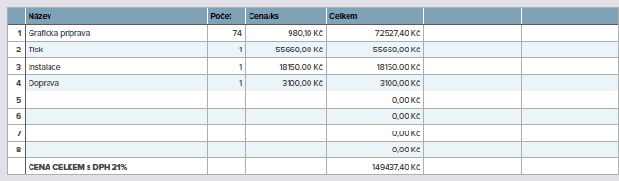
ředitel Městského muzea v Jaroměři

